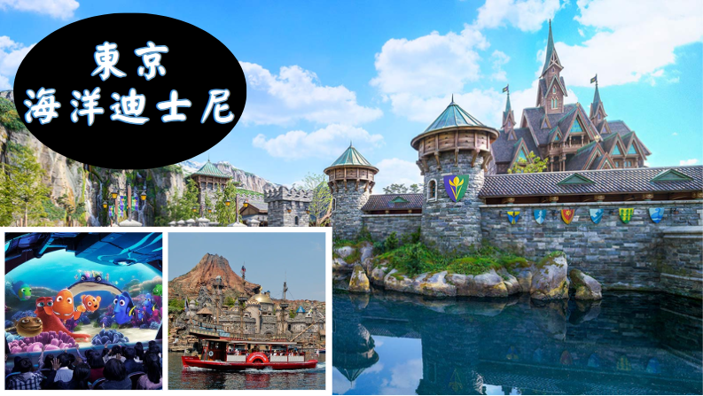
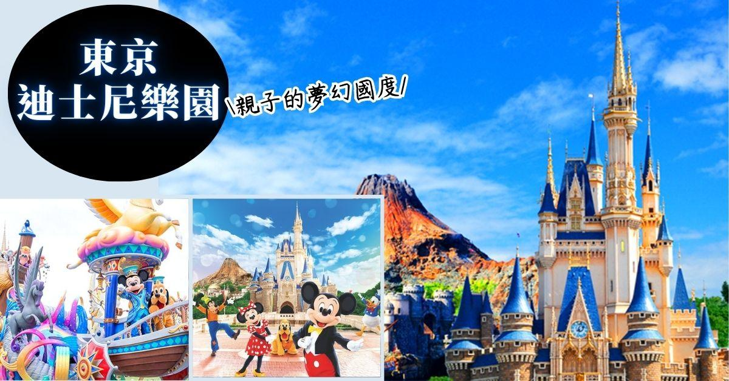
自由前往迪士尼樂園．富士山纜車．御殿場OUTLET
高雄東京富士山纜車輕旅遊五日
 | 航空公司 | 航班號碼 | 起訖城市 | 飛行時間
暫定去程航班 | 星宇航空 | JX804 | 台北/東京(TPE-TYO) | 15:00/19:00
暫定回程航班 | 星宇航空 | JX805 | 東京/台北(TYO-TPE) | 20:10/23:20

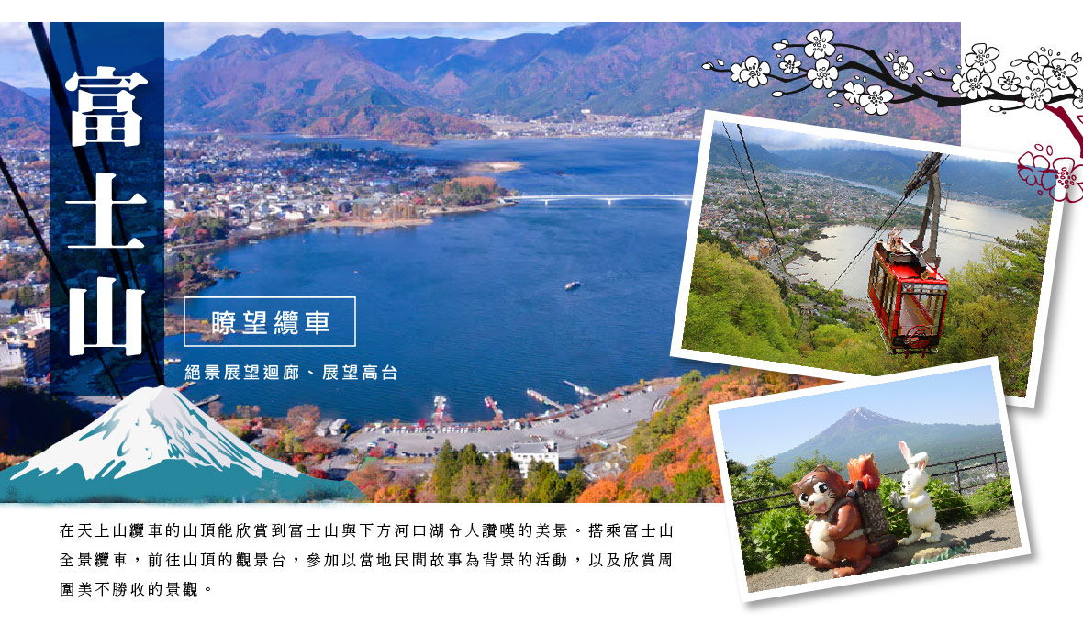
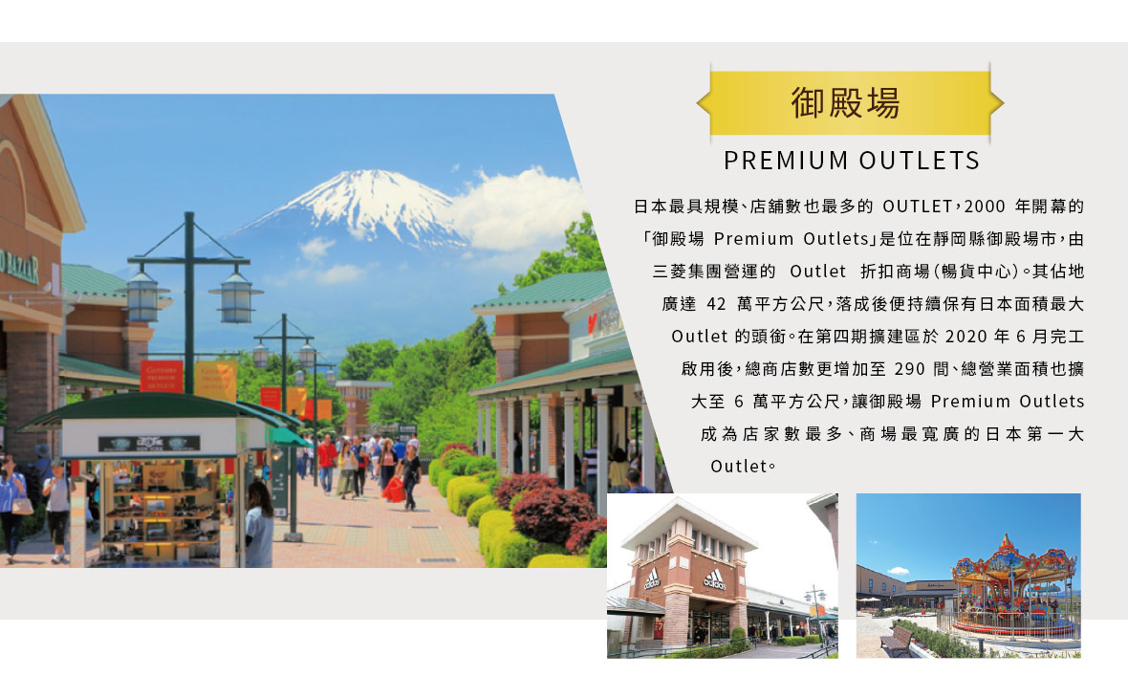
【參考航班】
 | 航空公司 | 航班號碼 | 起訖城市 | 飛行時間
暫定去程航班 | 長榮航空 | BR108 | 高雄/東京(KHH-TYO) | 07:00-11:45
暫定回程航班 | 長榮航空 | BR107 | 東京/高雄(TYO-KHH) | 12:45/15:40

※如遇行程休館、塞車、景點客滿、突發狀況或不可抗力之因素等導致行程無法前往，則依當地門票金額進行退費處理。
＃因風俗民情不同，日本的素食者大多可食用蔥、薑、蒜、蛋、奶等食材，多數皆以蔬菜、豆腐、等食材料理火鍋為主；若為飯店或餐廳使用自助餐，亦多數以生菜、漬物、水果等佐以白飯或麵類。
第一天 高雄→東京→飯店→自由活動
今日懷著愉快心情，集合於桃園國際機場，由本公司專業導遊協助辦理登機手續後，搭乘豪華客機飛往日本第一大城－【東京】。高
早：X | 午： 機上美食 | 晚：為方便遊玩 請自理
宿：幕張 APA 飯店 或 成田馬洛德飯店 或 湯樂城 或 成田ART飯店 或同級

第二天 飯店→富士山瞭望纜車→御殿場OUTLET→飯店
【富士山瞭望纜車 (絕景展望迴廊、展望高台) 】在天上山纜車的山頂能欣賞到富士山與下方河口湖令人讚嘆的美景。搭乘富士山全景纜車，前往山頂的觀景台，參加以當地民間故事為背景的活動，以及欣賞周圍美不勝收的景觀。
※註：如景點遇大型活動或設施維修等不可抗拒之因素，導致無法前往參觀時，將改前往替代方案「箱根纜車」搭乘參觀，造成不便，敬請見諒。
※註：如因遇大型活動交通管制或天候不佳等不可抗拒之因素，導致原定行程及替代方案都無法如期前往參觀時，將退還門票及體驗等團體費用(大人700日幣/12歲以下500日幣)，不便之處，敬請理解。
【御殿場OUTLET】以北美街景為設計主題的暢貨中心總面積占地約12萬坪，擁有購物商場、飯店、溫泉設施、遊樂場與商場，是日本國內規模最大級別的暢貨中心，約 290 家店舖類型超多元，商品價格也相當優惠， 充分享受購物的樂趣。
早餐：飯店內美食 | 午餐：日式風味套餐或發放日幣2000 | 晚餐：日式精美料理或發放日幣3000
宿：東京大森Tmark飯店／幕張 APA 飯店 ／幕張新大谷飯店 ／東京新大谷INN／或同級
第三天 本日自由活動～可自行搭電車前往以下參考景點→飯店
【東京迪士尼樂園】是位於日本千葉縣浦安市的主題樂園。也是由華特迪士尼公司創辦的第一個亞洲主題公園。東京迪士尼樂園共由七個主題區域所組成。一年四季中都會有很多姿多彩的大型巡遊表演及慶祝活動等。主題園區有世界市集、探險樂園、西部樂園、動物天地、夢幻樂園、卡通城及明日樂園。
【東京迪士尼海洋樂園】是一座屬於東京迪士尼渡假區的主題樂園，地點位於日本千葉縣的浦安市，樂園的口號是「航向冒險與創想的大海」。東京迪士尼海洋已經成為全世界最多遊客、以及最受歡迎的迪士尼主題樂園之一。這是東京迪士尼渡假區中開幕的第二座樂園，同時也是全世界第九座開幕的迪士尼主題樂園。樂園內主要分成七個「主題海港」區域。
【注意事項】
★夜間煙火秀：晚間 20:30 施放。
註1：每年的 7.8 月及 1.2 月為固定不施放夜間煙火的期間。
註2：若當日風速太強或下雨等因素，也有可能取消當日之夜間煙火活動。
★日間遊行：基本上為下午 14：00 或 15：00 開始。
★夜間遊行：基本上為下午 19：30 開始，若下雨天也會有備案的遊行活動。
註1：遊行表演仍可能會受風雨大小的影響而取消演出，需以園區當日之公告為準。
註 2：每月的行事曆或許會有異動，並不是每天都會舉行。
★迪士尼樂園與迪士尼海洋樂園，每天開園、關園的時間不一定，需以迪士尼官網上之行事曆公告為準。
★園區營運時間、娛樂表演內容、特別活動的舉辦日期，均可能有所調整變更，需以迪士尼官網上之行事曆公告為準
早餐：飯店內美食 | 午餐：為方便遊玩 請自理 | 晚餐：為方便遊玩 請自理
宿：東京大森Tmark飯店／幕張 APA 飯店 ／幕張新大谷飯店 ／東京新大谷INN／或同級

第四天 本日自由活動～可自行搭電車前往以下參考景點→飯店
【淺草觀音寺～仲見世街】創建於628年，是東京都內最古老的寺院。現世利益的「淺草觀音」為眾多信徒所信仰，每年有來自國內外約3000萬人到此參拜。這裡曾是江戶文化發展的中心，現在其週邊依然殘留著當時的風貌，這裡還會應不同的季節，舉辦酸漿市集和毽子板市集等許多活動。雷門前懸掛的巨大的燈籠全國知名。來到這裏您當然也不能錯過長達百公尺販售各式各樣精美紀念品及美味仙貝的〈仲見世街〉。
【明治神宮】位於原宿車站抵達～散步至明治神宮，坐落在東京都澀谷區，地處東京市中心，佔地70公頃，緊挨著新宿商業區，占據了從代代木到原宿站之間的整片地帶，是東京市中心除了皇居之外最大的一塊綠地。1920年為祭奉明治天皇和昭憲皇后而修建的神社。神社內17萬棵樹木和草坪綠地環抱，環境靜謐，空氣新鮮。在這裡可以觀賞日本最具代表性的建築風格。
早餐:飯店內美食 | 午餐：為方便遊玩 請自理 | 晚餐：為方便遊玩 請自理
宿：東京大森Tmark飯店／幕張 APA 飯店 ／幕張新大谷飯店 ／東京新大谷INN／或同級

第五天 飯店→免稅店→東京→高雄
【免稅店】您可盡情在此採購優質免稅商品。
最後專車前往東京成田國際機場，由本公司專業導遊協辦離境手續之後， 搭乘豪華噴射客機飛返台北溫暖的家，結束此次愉快的旅程
早餐: 飯店內美食 | 午餐：機上美食 | 晚餐：X
宿: 溫暖的家
★本行程班機起降時間為預定，但實際可能略有變更。
★如遇行程休館或突發狀況等導致行程無法前往，則依當地門票金額進行退費。
★本公司保留有調整行程先後序的權利。
★行程內設訂餐食如遇季節或預約狀況不同，會有更改，敬請見諒。
★參加本行程之客人本公司有投保旅行業契約責任險250萬，醫療險20萬。
★日本新入境審查手續於2007.11.20起實施，前往日本旅客入境時需提供本人指紋和拍攝臉部照片並接受入境審查官之審查，拒絕配合者將不獲准入境。
★【特別說明】
日本國土交通省於平成24年6月(2012年)發布最新規定，每日行車時間不得超過10小時（以自車庫實際發車時間為計算基準），以有效防止巴士司機因過(疲)勞駕駛所衍生之交通狀況。 如因塞車或其他不可抗力之因素導致行車時間與日本國土交通省制訂之法規有相抵觸情況時，以日本國土交通省法規為主。如有造成不便之處，敬請見諒！（資料來源：日本國土交通省）。
★若為包（加）班機行程，依包（加）班機航空公司作業條件，作業方式將不受國外旅遊定型化契約書中第二十七條規範，如因旅客個人因素取消旅遊、變更日期或行程之履行，則訂金將不予退還，請注意您的旅遊規劃。

